福建省轻工工艺品进出口商会 福建省陶瓷树脂工艺品出口基地商会
信 息 简 报
2016年第5期 (总第139期) 2016年3月4日

【政策法规】
泉州市建立安全生产不良记录“黑名单”制度
《泉州市生产经营单位安全生产不良记录“黑名单”管理实施意见》（以下简称《意见》）已于3月1日起开始实施。生产经营单位一年内发生重大及以上生产安全责任事故的，将被纳入“黑名单”。
十种情况纳入不良信用记录
根据《意见》，生产经营单位有下列情形之一的，纳入各级负有安全生产监管职责部门管理的安全生产不良信用记录：
（一）生产经营单位一年内发生较大及以上生产安全责任事故的，纳入国家级安全生产不良信用记录；一年内发生死亡2人及以上生产安全责任事故的，纳入省级安全生产不良信用记录；发生死亡1人及以上生产安全责任事故的，纳入市级安全生产不良信用记录；发生伤人生产安全责任事故的，纳入县（市、区）级安全生产不良信用记录。
（二）未建立安全生产承诺制度或违反承诺的。
（三）非法违法组织生产经营建设的。
（四）监督检查发现存在重大安全生产隐患、重大职业病危害隐患的。
（五）未按规定开展企业安全生产标准化建设，经负有安全生产监管职责的部门责令限期整改后，不按时整改或整改不到位的。
（六）未建立生产安全事故隐患排查治理制度，不如实记录和上报隐患排查治理情况，以及在智慧安监信息管理平台隐患排查治理系统列入“黑名单”的。
（七）在申办、换发各类许可证时，提供假文件、假资料、假证件的。
（八）拒不执行安全监管监察指令的，以及逾期不履行停产停业、停止使用、停止施工和逾期未缴纳罚款等处罚决定的。
（九）未依法依规报告事故、组织开展抢险救援的。
（十）其他安全生产非法违法或造成恶劣社会影响的行为。
未建立安全生产承诺制度或违反承诺的，纳入县（市、区）级安全生产不良信用记录；违法违规行为符合上述其他情形之一的，按属地管理原则分级纳入安全生产不良信用记录。纳入国家级不良信用记录的，必须纳入省级不良信用记录，以此类推。信息采集由负有安全生产监管职责部门分级负责。
六种情况纳入“黑名单”
《意见》规定，生产经营单位有下列情形之一的，纳入各级负有安全生产监管职责部门管理的“黑名单”：
（一）生产经营单位一年内发生重大及以上生产安全责任事故，或一个年度内累计发生责任事故死亡10人及以上的，纳入国家级管理的“黑名单”；一年内发生较大及以上生产安全责任事故，或一个年度内累计发生责任事故死亡3人及以上的，纳入省级管理的“黑名单”；一年内或一个年度内累计发生死亡2人及以上生产安全责任事故的，纳入市级管理的“黑名单”；一年内发生死亡生产安全责任事故的，纳入县（市、区）级管理的“黑名单”。
（二）发生生产安全事故、职业病危害事故，瞒报、谎报或故意破坏事故现场、毁灭有关证据、阻止或妨碍事故调查的。
（三）存在重大安全生产事故隐患、作业岗位职业病危害因素的强度或浓度严重超标，经负有安全生产监管职责的部门指出或者责令限期整改后，仍不整改的。
（四）暂扣、吊销安全生产许可证等依法许可核发的相关证件的。
（五）未建立隐患排查治理制度，不如实记录和上报隐患排查治理情况且拒不改正，期限内未完成治理整改的。
（六）存在其他严重违反安全生产、职业病危害防治法律法规行为的。
纳入国家级管理的“黑名单”，必须同时纳入省级管理的“黑名单”，以此类推。存在（二）至（六）情形之一的，分级纳入行政处罚决定机关同级管理的“黑名单”。

严格管理进入“黑名单”单位
生产经营单位纳入不良信用记录和“黑名单”管理的期限，自公布之日起1年。连续进入“黑名单”管理的生产经营单位，从第2次纳入“黑名单”管理起，管理期限为3年。对发生一般事故、较大事故、重大事故、特别重大事故管理的期限分别为1年、1年、2年、3年。
对纳入安全生产不良信用或“黑名单”管理的生产经营单位采取严格限制或禁止其新增项目的核准、土地使用、参与工程招投标、矿业权取得、政府采购、证券融资、政策性资金和财税政策扶持等措施，并作为银行决定是否贷款等重要参考依据。同时，在各级各类评先表彰中，对该生产经营单位及其主要负责人实行“一票否决”。
（摘自：泉州晚报）

八部委印发《关于金融支持工业稳增长调结构增效益若干意见》

近日，经国务院同意，人民银行、发展改革委、工业和信息化部、财政部、商务部、银监会、证监会、保监会联合印发了《关于金融支持工业稳增长调结构增效益的若干意见》（以下简称《意见》），从加强货币信贷政策支持、营造良好的货币金融环境；提高资本市场、保险市场对工业企业的支持力度；推动工业企业融资机制创新；促进工业企业兼并重组；支持工业企业加快“走出去”；加强风险防范和协调配合等六个方面提出了一系列支持工业转型升级、降本增效的金融政策措施。
《意见》坚持把握金融支持工业稳增长、调结构、增效益与防风险之间的平衡，注意处理好市场与政府的关系，紧紧围绕工业去产能、去库存、去杠杆、降成本、补短板五大任务，提出了重点支持的具体行业和领域，进一步明确了坚决退出淘汰落后产能的政策导向，积极引导金融创新紧密结合工业创新，着力改造工业发展传统动能，积极培养工业发展新动能。同时，《意见》注重保持各类融资方式的适当“门槛”，着力形成优胜劣汰的筛选机制，有利于促进金融资源优化配置，为新常态下金融与工业共生共荣提供了明确的方向指引和有力的政策支撑。
《意见》强调，加大工业企业直接融资的支持力度。支持符合“中国制造2025”和战略性新兴产业方向的制造业企业，在各层次资本市场进行股权融资。鼓励工业企业扩大发行标准化债权产品，替代其他高成本融资方式。对运作规范的工业企业，在完善偿债保障措施的基础上，支持其发行公司信用类债券用于调整债务结构。扩大公司信用类债券发行规模，拓展可交换债券、可转换债券市场。积极发展绿色债券、高收益债券、绿色资产证券化等创新金融工具。
《意见》指出，完善对工业企业“走出去”的支持政策。简化境内企业境外融资核准程序，鼓励境内工业企业利用境外市场发行股票、债券和资产证券化产品。支持工业企业在对外经济活动中使用人民币计价结算，优化对外人民币贷款项目管理，鼓励工业企业使用人民币对外贷款和投资。
《意见》要求，落实差别化工业信贷政策。引导银行业金融机构根据重大技改、产业升级、结构调整项目目录，进一步完善信贷准入标准，加大对战略性新兴产业、传统产业技术改造和转型升级等的支持力度。引导金融机构加大中长期贷款投入，加大对高新技术企业、重大技术装备、工业强基工程等领域的支持力度。制定出台金融支持制造强国建设指导意见，推动金融业全方位服务“中国制造2025”。支持工业企业积极稳妥化解产能过剩，对产能严重过剩行业未取得合法手续的新增产能建设项目，一律不得给予授信；对长期亏损、失去清偿能力和市场竞争力的“僵尸企业”，或环保、安全生产不达标且整改无望的企业及落后产能，坚决压缩退出相关贷款。制定银企对接行动方案，积极推动银企信息对接工作。
《关于金融支持工业稳增长调结构增效益若干意见》全文详见商会网站：www.fjlaa.com.
（摘自：中国证券网）
【行业预警】

土耳其终止“进口日用瓷保障措施立案调查”且不采取措施，
我国抗辩工作取得胜利

2016年2月29日，土耳其调查机关发布通告，终止“土耳其进口日用瓷保障措施立案调查”且不采取任何保障措施。至此，我国日用陶瓷行业历时7个月的抗辩工作取得了阶段性胜利，可喜可贺！
2015年4月25日，土耳其政府应heris seramik and turizm sanayi a.s.和kütahya porselen a.s的申请，对进口陶瓷餐具和厨具进行保障措施立案调查。涉案产品土耳其海关编码为6911.10、6912.00。在本案中，土耳其政府拟通过采取提高关税、实行关税配额以及数量限制等保障措施，以达到限制以中国为主的国家和地区（中国占80%以上份额）对土耳其出口日用陶瓷，从而保护本国陶瓷企业利益之目的。
本次应对土耳其保障措施立案调查工作，在商务部相关部门及驻土经商参处的重视和指导下，我方律师通过对产业的详细了解，找出了对我方有力的证据，说明我方出口没有对土耳其立案企业及土耳其日用瓷行业造成侵害，我方的抗辩材料也获得其他对土耳其出口国家的支持。需要指出的是，多年来，我国陶瓷行业无论是日用陶瓷还是瓷砖、卫浴，都频繁遭遇亚洲、南美洲、欧盟等地区国家的贸易保障措施调查，都以征收高额反倾销税结案。本次案件以不采取措施结案尚属首次。
此前，我商会曾组织26家企业参加由中国陶瓷工业协会牵头组织的本案“行业无损害抗辩”，并参与分摊了应诉律师费。在本案应对工作组织过程中，涉案企业的应诉积极性和主动性极高，这是案件取得胜利的重要前提，也是企业应对国际贸易摩擦意识增强的积极表现。
（来源：商会秘书处）

出口苏丹的外贸企应重视装运前检验

近期，驻苏丹使馆经商处收到多起报告，称我出口企业因没有办理装运前检验证书，或者已办理证书但无法在联网系统中查到，而被苏丹海关拒绝清关，影响了货物正常流转，造成了较大的经济损失。
根据苏丹标准计量组织与中国国家质检总局2013-2015年达成的多项协议，中国出口苏丹工业产品必须实施装运前检验，苏丹相关部门将查验中国出入境检验检疫机构（CIQ）签发的装运前检验证书，并在中国国家质检总局提供的联网系统核实后，予以放行；如发现假证书（包括证书为真但无法在系统中查到的情况），出口企业将被苏丹标准计量组织列入黑名单，禁止向苏丹出口货物。
驻苏丹使馆经商处提醒各出口企业勿抱侥幸心理，在向苏丹出口工业产品前，务必办理装运前检验证书，并及时了解办理部门是否将证书上传联网系统，避免货物到港后可能产生的麻烦和损失。 （来源：商务部）
【设计潮流】

国外2016六大必火家居饰品趋势主题（美国）

导读：超过2500个品牌来到了今年美国的NY NOW展会，展示琳琅满目的家居、礼品和生活方式和季节性的产品系列。2016年才刚刚开始，但装饰世界已经感应到轻微的设计变化，去年最令人兴奋的设计和图案得到了更新、重新构想和设计。以下是NY NOW展会六个显著的装饰潮流，相信在不久的将来你会看到一大波有关主题的设计。
趋势一：大理石石材
无论是材料本身或简单的图案运用，白色大理石视觉效果不容小觑，能轻易唤起成熟和富裕的感觉。我们看到它大多用于桌面和装饰性的摆件，每一件浑浊色的石头都具有自己独特的脉络。当大理石化身小件家居物件的时候，则能令现代家居精致，但保留个性化气质。
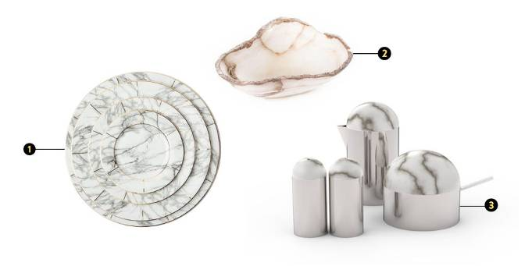
1、餐具系列，一组售价136美元，thepicketfence.com有售；
2、原始边缘玛瑙碗，售价365美元，modishstore.com有售
3、不锈钢辅助器皿，售价185美元，annanewyork.com有售。

趋势二：波浪
这些波浪图案我们见过一边又一遍，它们既能为家增添动感也能添加宁静的感觉。由于蓝色的多功能且宁静的色调，波浪状的漩涡、扇贝和坡度拥有着无限的装饰可能性。
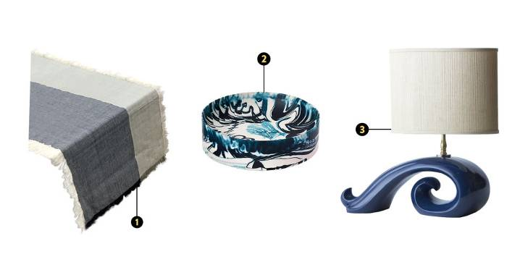
- 海军蓝格布桌旗，售价44美元，us.pehrdesigns.com有售；
- 漩涡树脂碗，售价175美元，momastore.org有售；
- 波浪台灯，售价495美元，shopcandleabra.com有售。

趋势三：意大利文艺复兴
随着大理石花纹的再度出现，人们对意大利风格的艺术和建筑也重新产生了兴趣。这种兴趣表现在柱状结构、月桂叶装饰、有品位的裸体图案和从来没有看到的模块化餐具。
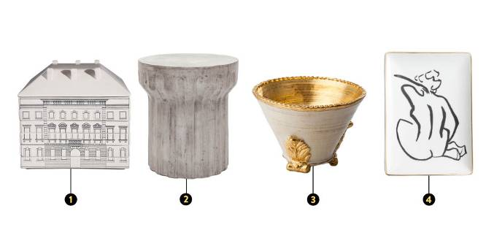
- Palace Signoria7件套餐具套装，售价211美元，allmodern.com有售；
- 亚德利边桌，售价根据要求，madegoods.com有售；
- 金老鼠簕装饰性托盆，售价220美元，beyondstores.com有售；
- 女子裸体后背托盘，售价20美元，rosannainc.com有售。

趋势四：手
无论是另类的、恐怖的或者与精神内涵一脉相承的，利用这些脱离现实的设计能够一言不发地突显你的风格，这些打破陈规的手形设计一定能令客人产生兴趣。
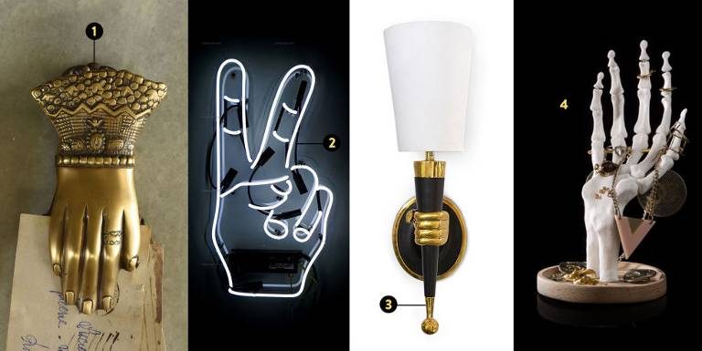
1、黄铜手形夹子，售价30美元，blisshomeanddesign.com有售；
2、和平霓虹灯，售价275美元，olivergal.com有售；
3、黄铜手壁灯，售价595美元，jonathanadler.com有售；
4、骷髅手首饰架，售价45美元，suck.uk.com有售。

趋势五：内部色块
不要错过任何一点对眼睛产生俏皮反差的东西——在装饰容器内部注入意想不到色彩。以下这些精选单品都同时展现出细节之美以及创新的工艺。
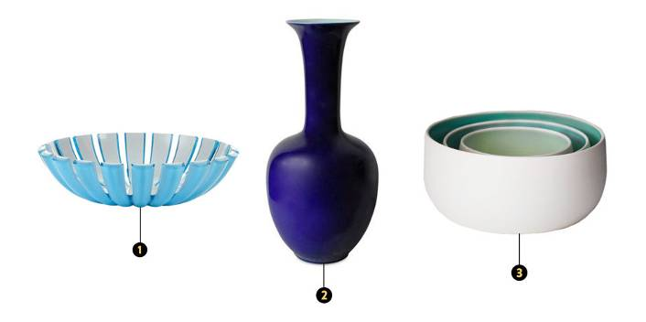
1、优雅果篮，售价40美元，gracioushome.com有售；
2、牵牛花瓷瓶，售价149美元，onekingslane.com有售；
3、套碗，售价180美元，pigeontoeceramics.com有售。
趋势六：动物本能
添加一种欢愉、异想天开的感觉，动物装饰可瞬间减轻家中沉重的氛围。运用树脂，玻璃或黄铜等材料，这些动物设计正好适合日常展示。想走含蓄路线，不妨试一试兔子装饰的酱汁碟或小猫咪首饰架，或者让别致的玻璃鸟栖息在书柜上，创造更多的焦点。

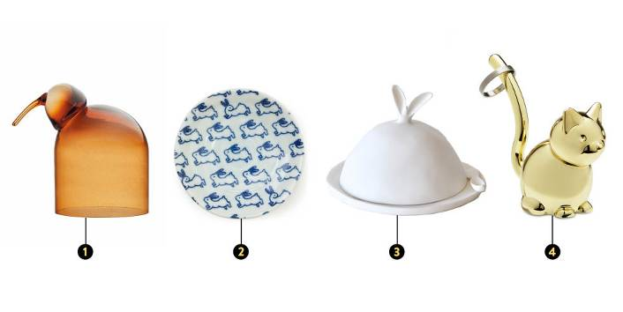
1、玻璃鸟，价格根据需求报价，iittala.com有售；
2、蓝兔酱汁碟，售价4美元，miyacompany.com有售；
3、带盖奶酪盘，售价270美元，store.tinafreydesigns.com有售；
4、猫首饰架，售价8美元，umbra.com有售。

（来源：德科创艺）

────────────────────────────────
地址：福建省泉州市丰泽区城东街道办事处综合楼三楼（邮编362011）
电话：0595-22686788 传真：0595-22686799
网址：www.fjlaa.com 邮箱：fjlaa@fjlaa.com
────────────────────────────────

